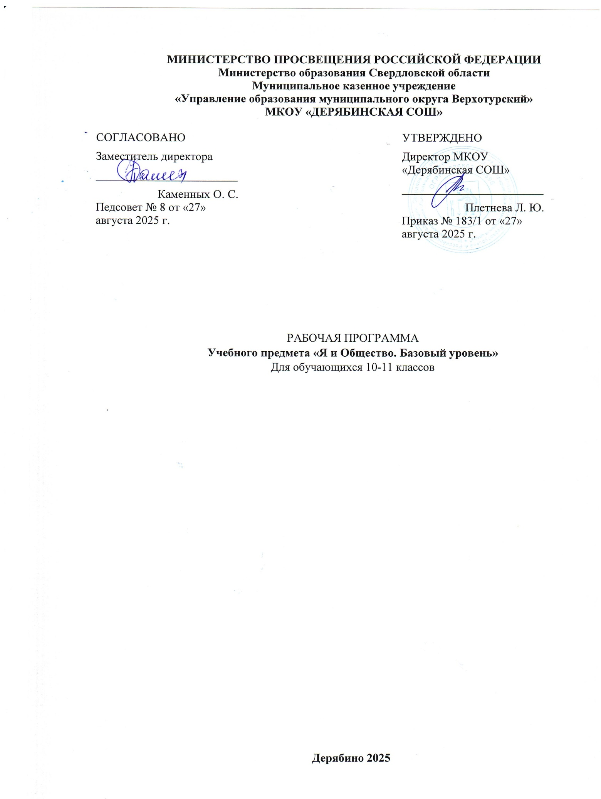

ПОЯСНИТЕЛЬНАЯ ЗАПИСКА
Программа элективного курса "Подготовка к ЕГЭ по обществознанию" предназначена для учащихся 10-11 класса, мотивированных на сдачу вступительного экзамена в форме ЕГЭ. Составлена на основе спецификации контрольных измерительных материалов для проведения единого государственного экзамена по обществознанию. Курс является практико-ориентированным, призван помочь будущим выпускникам овладеть ключевыми познавательными и информационно-коммуникативными компетенциями, средствами контрольно-измерительных материалов ЕГЭ по обществознанию. Ученики смогут осмыслить стратегию собственных действий при операциях с понятиями, работе с диаграммами и статистической информацией, текстами различного вида, проблемно- познавательными заданиями, достигнут определенной свободы в выборе эссе. Данный курс включает в себя основы философии, социологии, политологии, экономики, культурологии, теории цивилизаций, правоведения.
Цель – целенаправленная и качественная подготовка учащихся к новой форме аттестации – ЕГЭ; повторение тем, вызывающих наибольшие трудности содержательного характера.
Для достижения поставленных целей наиболее целесообразными являются различные формы занятий: лекции, практикумы, тренировочные материалы и др.
Задачи курса:
- повторение курса обществознания; - формирование умений и навыков решения тестовых заданий;
- знакомство со структурой и содержанием контрольных измерительных материалов по предмету;
- формирование позитивного отношения к процедуре ЕГЭ по обществознанию.
Ключевой задачей является раскрытие особенностей развития основных сфер жизни современного общества — духовной культуры, экономической, политической, социальной и правовой. Курс ориентирован на Концепцию преподавания учебного предмета «Обществознание» (2018) и соответствует требованиям, предъявляемым современным образовательным стандартом.
Программа элективного курса по обществознанию предназначена для обучающихся 10-11 класса и рассчитана на 68 часов (по 1 часу в неделю в 10 и 11 классах, по 34 часа в год).

ПЛАНИРУЕМЫЕ РЕЗУЛЬТАТЫ ОСВОЕНИЯ ПРОГРАММЫ
Личностными результатами факультатива являются: мотивированность и направленность на активное и созидательное участие в будущем в общественной и государственной жизни; заинтересованность не только в личном успехе, но и в развитии различных сторон жизни общества, в благополучии и процветании своей страны; ценностные ориентиры, основанные на идеях патриотизма, любви и уважения к Отечеству; на отношении к человеку, его правам и свободам как высшей ценности; на стремлении к укреплению исторически сложившегося государственного единства; на признании равноправия народов, единства разнообразных культур; на убежденности в важности для общества семьи и семейных традиций; на осознании необходимости поддержания гражданского мира и согласия и своей ответственности за судьбу страны перед нынешними и грядущими поколениями.
Метапредметные результаты факультатива: умении сознательно организовывать свою познавательную деятельность; умении объяснять явления и процессы социальной действительности с научных, социально-философских позиций; рассматривать их комплексно в контексте сложившихся реалий и возможных перспектив; способности анализировать реальные социальные ситуации, выбирать адекватные способы

деятельности и модели поведения в рамках реализуемых основных социальных ролей; владении различными видами публичных выступлений; умении выполнять познавательные и практические задания.
Предметные результаты: знание ряда ключевых понятий базовых для школьного обществознания; относительно целостное представление об обществе и о человеке, о сферах и областях общественной жизни, механизмах и регуляторах деятельности людей; умения находить нужную социальную информацию в различных источниках; адекватно ее воспринимать, применяя основные обществоведческие термины и понятия; преобразовывать в соответствии с решаемой проблемой, задачей; умение различать факты, аргументы, оценочные суждения.

Требования к уровню подготовки выпускников Ученик должен знать и понимать
- биосоциальную сущность человека
- основные этапы и факторы социализации личности
- место и роль человека в системе общественных отношений
- закономерности развития общества как сложной самоорганизующейся системы
- тенденции развития общества в целом как сложной динамичной системы, а также важнейших социальных институтов
- основные социальные институты и процессы
- необходимость регулирования общественных отношений, сущность социальных норм, механизмы правового регулирования
- особенности социально-гуманитарного познания

Уметь
- характеризовать с научных позиций основные социальные объекты (факты, явления, процессы, институты), их место и значение в жизни общества как целостной системы
- анализировать актуальную информацию о социальных объектах, выявляя их общие черты и различия; устанавливать соответствия между существенными чертами и признаками изученных социальных явлений и обществоведческими терминами и понятиями
- объяснять внутренние и внешние связи (причинно-следственные и функциональные) изученных социальных объектов (включая взаимодействия человека и общества, общества и природы, общества и культуры, подсистем и структурных элементов социальной системы, социальных качеств человека)
- раскрывать на примерах изученные теоретические положения и понятия социально-экономических и гуманитарных наук
- осуществлять поиск социальной информации, представленной в различных знаковых системах (текст, схема, таблица, диаграмма, аудиовизуальный ряд); извлекать из неадаптированных оригинальных текстов (правовых, научно-популярных, публицистических и др.) знания по заданным темам; систематизировать, анализировать и обобщать неупорядоченную социальную информацию; различать в ней факты и мнения, аргументы и выводы
- сравнивать социальные объекты, выявляя их общие черты и различия; устанавливать соответствия между существенными чертами и признаками социальных явлений и обществоведческими терминами, понятиями; сопоставлять различные научные подходы; различать в социальной информации факты и мнения, аргументы и выводы
- оценивать действия субъектов социальной жизни, включая личность, группы, организации, с точки зрения социальных норм, экономической рациональности
- формулировать на основе приобретенных обществоведческих знаний собственные суждения и аргументы по определенным проблемам
- подготавливать аннотацию, рецензию, реферат, творческую работу

- применять социально-экономические и гуманитарные знания в процессе решения познавательных задач по актуальным социальным проблемам

Использовать приобретенные знания и умения для:
- самостоятельного поиска социальной информации, необходимой для принятия собственных решений; критического восприятия информации, получаемой в межличностном общении и массовой коммуникации
- оценки общественных изменений с точки зрения демократических и гуманистических ценностей, лежащих в основе Конституции Российской Федерации
- решения практических проблем, возникающих в социальной деятельности
- ориентировки в актуальных общественных событиях, определения личной гражданской позиции
- предвидения возможных последствий определенных социальных действий
- ориентации в социальных и гуманитарных науках, их последующего изучения в учреждениях среднего и высшего профессионального образования
- оценки происходящих событий и поведения людей с точки зрения морали и права

СОДЕРЖАНИЕ ПРОГРАММЫ

10 класс (34часа)
Введение (2часа)
Тема «Человек»(7часов)
Человек как результат биологической и социокультурной эволюции. Философские и научные представления о социальных качествах человека. Свобода и необходимость в человеческой деятельности. Свобода как условие самореализации личности. Выбор в условиях альтернативы и ответственность за его последствия.
Мышление и деятельность. Творчество в деятельности. Мировоззрение, его место в духовном мире человека. Типы мировоззрения.
Общественное и индивидуальное сознание. Формирование образа «я». Самосознание индивида и социальное поведение. Самооценка личности. Философия. Виды человеческих знаний. Познавательная деятельность человека. Чувственное и рациональное познание. Проблема познаваемости мира. Понятие истины, ее критерии. Самопознание, его формы. Научное познание, методы научных исследований. Наука. Основные особенности научного мышления. Естественные и социально-гуманитарные науки. Особенности социального познания.

Тема «Общество» (12 часов)
Системное строение общества. Представление об обществе как сложной системе: элементы и подсистемы. Понятие о социальных институтах, нормах, процессах. Основные институты общества.
Социальный прогресс. Эволюция и революция как формы социального изменения.
Понятие общественного прогресса, его противоречивость.
Цивилизация, формация. Традиционное (аграрное) общество. Индустриальное общество. Постиндустриальное (информационное) общество. Многовариантность общественного развития.
Современный мир: особенности и проблемы. Особенности современного мира. Процессы глобализации. Антиглобализм. Компьютерная революция. Социальные и гуманитарные аспекты глобальных проблем. Общество и природа. Противоречивость воздействия людей на природную среду. Общество и человек перед лицом угроз и вызовов XX века. Современные военные конфликты. Терроризм как важнейшая угроза современной цивилизации.

Тема «Социальные отношения» (10часов)
Социальная структура и социальные отношения. Социальная стратификация, неравенство. Социальная мобильность, виды социальной мобильности в современном обществе. Каналы социальной мобильности.
Социальные группы, их типы.
Этнические общности. Национальное самосознание. Нации. Межнациональные отношения, этносоциальные конфликты, пути их разрешения. Конституционные принципы национальной политики в Российской Федерации.
Социальные взаимодействия и общественные отношения. Социальный конфликт.
Виды социальных конфликтов, их причины. Пути и средства их разрешения.
Виды социальных норм. Социальный контроль и самоконтроль.
Отклоняющееся поведение, его типы. Наркомания, преступность, их социальная опасность
Семья как социальный институт. Семья и брак. Тенденции развития семьи в современном мире. Проблема неполных семей.

Итоговое обобщение (3часа)
Итоговое обобщение в формате ЕГЭ.

11 класс (34часа) Экономическая сфера общества (11 часов)
Экономика: наука и хозяйство. Роль экономики в жизни общества. Факторы
производства: земля, труд, капитал, предпринимательство. Издержки производства.
Экономические системы: традиционная, плановая, рыночная.
Многообразие рынков. Собственность и её формы. Национализация и приватизация собственности. Конкуренция. Спрос и предложение.
Финансовые институты. Банковская система. Центральный Банк РФ, его функции и роль в финансовой системе РФ.
Основные источники финансирования бизнеса.
Ценные бумаги. Фондовый рынок и его инструменты.
Рыночные отношения. Экономический рост. Рынок труда и безработица.
Инфляция.
Роль государства в экономике. Общественные блага.
Налоги. Налоговая система в РФ. Виды налогов. Функции налогов.
Государственный бюджет. Основы денежной и бюджетной политики государства.
Мировая экономика. Международная специализация. Международное разделение труда, международная торговля. Экономическая интеграция. Государственная политика в области международной торговли. Глобальные экономические проблемы.

Политическая сфера общества (10часов)
Политическая система. Структура политической системы; функции политической системы. Понятие власти.
Признаки, функции и формы государства. Формы государства. Политическая идеология.
Политический плюрализм. Многопартийность. Партийная система РФ.
Структура политической власти в РФ. Государственный аппарат. Избирательные системы.
Гражданское общество и правовое государство. Политическая элита и политическое лидерство. Политические партии и движения.
СМИ в политической системе.

Избирательная компания в РФ
Политический процесс и политическое участие

Правовая сфера общества (11 часов)
Право, система права. Источники права. Понятие права. Нормы права. Отрасли права. Законотворческий процесс.
Понятие и виды юридической ответственности
Права человека. Правовой статус ребенка. Международная защита прав человека в условиях мирного и военного времени
Конституция РФ. Основы конституционного строя Российской Федерации.
Субъекты гражданского права. Организационно-правовые формы предпринимательской деятельности. Имущественные и неимущественные права.
Порядок приема на работу. Порядок заключения и расторжения трудового договора. Правовое регулирование отношений супругов.
Особенности административной юрисдикции.
Основные правила и принципы гражданского и уголовного процесса.
Структура высшей государственной власти в РФ. Федерация и ее субъекты.
Правоохранительные органы. Местное самоуправление.
Международное право и международные организации. Защита прав человека.
Итоговое обобщение и повторение. Разбор сложных заданий ЕГЭ (2 часа)

ТЕМАТИЧЕСКОЕ ПЛАНИРОВАНИЕ

№ | Наименование разделов и тем программы | Количество часов |  |  | Электронные(цифровые) образовательныересурсы
№ | Наименование разделов и тем программы | Всего | Контроль ные  работы | Практи ческие работы | Электронные(цифровые) образовательныересурсы
 | 10 КЛАСС
1 | Введение | 2 |  |  | https://obrnadzor.gov.ru/navigator-gia/materialy-dlya-podgotovki-k-ege/  https://soc-ege.sdamgia.ru/
2 | Человек | 7 |  |  | https://obrnadzor.gov.ru/navigator-gia/materialy-dlya-podgotovki-k-ege/  https://soc-ege.sdamgia.ru/
3 | Общество | 12 |  |  | https://obrnadzor.gov.ru/navigator-gia/materialy-dlya-podgotovki-k-ege/  https://soc-ege.sdamgia.ru/
4 | Социальные отношения | 10 |  |  | https://obrnadzor.gov.ru/navigator-gia/materialy-dlya-podgotovki-k-ege/  https://soc-ege.sdamgia.ru/
5 | Итоговое  обобщение | 3 |  |  | https://obrnadzor.gov.ru/navigator-gia/materialy-dlya-podgotovki-k-ege/  https://soc-ege.sdamgia.ru/
 | 11 КЛАСС
6 | Экономическая сфера общества | 11 |  |  | https://obrnadzor.gov.ru/navigator-gia/materialy-dlya-podgotovki-k-ege/

 |  |  |  |  | https://soc-ege.sdamgia.ru/
7 | Политическая  сфера общества | 10 |  |  | https://obrnadzor.gov.ru/navigator-gia/materialy-dlya-podgotovki-k-ege/  https://soc-ege.sdamgia.ru/
8 | Правовая сфера общества | 11 |  |  | https://obrnadzor.gov.ru/navigator-gia/materialy-dlya-podgotovki-k-ege/  https://soc-ege.sdamgia.ru/
9 | Итоговое  обобщение и повторение | 2 |  |  | https://obrnadzor.gov.ru/navigator-gia/materialy-dlya-podgotovki-k-ege/  https://soc-ege.sdamgia.ru/
ОБЩЕЕ КОЛИЧЕСТВО ЧАСОВ ПО ПРОГРАММЕ |  |  |  |  | https://obrnadzor.gov.ru/navigator-gia/materialy-dlya-podgotovki-k-ege/  https://soc-ege.sdamgia.ru/

ПОУРОЧНОЕ ПЛАНИРОВАНИЕ

№ | Наименование тем курса | Кол-во часов
 | 10класс (34часа)
 | Введение | 2
1 | Структура работы ЕГЭ по обществознанию | 1
2 | Алгоритм выполнения сложных заданий ЕГЭ по обществознанию, задания 24(составление сложного плана) | 1
 | Человек | 7
3 | Природное и общественное в человеке | 1
4 | Мировоззрение, его виды и формы | 1
5 | Виды знаний. Познание. | 1
6 | Понятие истины, ее критерии | 1
7 | Мышление и деятельность. Потребности человека | 1
8 | Свобода и необходимость в человеческой деятельности | 1
9 | Выполнение заданий ЕГЭ по теме «Человек» | 1
 | Общество | 12
10 | Системное строение общества. Социальные институты | 1
11 | Понятие общественного прогресса | 1
12 | Многовариантность общественного развития | 1
13 | Глобализация. Глобальные проблемы человечества | 1
14 | Выполнение заданий ЕГЭ по теме «Общество» | 1
15 | Понятие культуры. Формы и разновидности культуры | 1
16 | Наука | 1
17 | Образование. Система образования РФ | 1
18 | Религия | 1
19 | Искусство | 1
20 | Мораль | 1

21 | Выполнение заданий ЕГЭ по теме «Общество» | 1
 | Социальные отношения | 10
22 | Социальная стратификация и мобильность | 1
23 | Социальные группы | 1
24 | Конституционные принципы национальной политики в РФ | 1
25 | Этнос. Межнациональные отношения | 1
26 | Социальный конфликт | 1
27 | Социальные нормы и социальный контроль | 1
28 | Отклоняющееся поведение и его типы | 1
29 | Семья и брак | 1
30 | Социальная роль и социализация индивида | 1
31 | Выполнение заданий ЕГЭ по теме «Социальные отношения» | 1
 | Итоговое обобщение | 3
32 | Итоговое обобщение в формате ЕГЭ. | 1
33 | Итоговое обобщение в формате ЕГЭ. | 1
34 | Итоговое обобщение в формате ЕГЭ. | 1
 | 11класс (34часа)
 | Экономическая сфера общества | 11
35 | Экономика: наука и хозяйство. Роль экономики в жизни общества. | 1
36 | Экономические системы: традиционная, плановая, рыночная. | 1
37 | Многообразие рынков. Собственность и её формы. | 1
38 | Финансовые институты. Банковская система. | 1
39 | Основные источники финансирования бизнеса. | 1
40 | Ценные бумаги. Фондовый рынок и его инструменты. | 1
41 | Рыночные отношения. Экономический рост. Рынок труда и безработица. Инфляция. | 1
42 | Роль государства в экономике. Общественные блага. | 1
43 | Налоги. Налоговая система в РФ. Виды налогов. Функции налогов. | 1
44 | Государственный бюджет. Основы денежной и бюджетной политики государства. | 1
45 | Мировая экономика. | 1
 | Политическая сфера общества | 10
46 | Политическая система. Структура политической системы; функции политической системы. Понятие власти. | 1
47 | Признаки, функции и формы государства. Формы государства. Политическая идеология. | 1
48 | Политический плюрализм. Многопартийность. Партийная система РФ | 1
49 | Структура политической власти в РФ. | 1
50 | Гражданское общество и правовое государство | 1
51 | Политическая элита и политическое лидерство. | 1
52 | Политические партии и движения. | 1
53 | СМИ в политической системе. | 1
54 | Избирательная компания в РФ | 1
55 | Политический процесс и политическое участие | 1
 | Правовая сфера общества | 11
56 | Право, система права. Источники права. Понятие права. Нормы | 1

 | права. Отрасли права. Законотворческий процесс.
57 | Понятие и виды юридической ответственности | 1
58 | Права человека. Правовой статус ребенка. Международная защита прав человека в условиях мирного и военного времени | 1
59 | Конституция РФ. Основы конституционного строя Российской Федерации. | 1
60 | Субъекты гражданского права. | 1
61 | Порядок приема на работу. Порядок заключения и расторжения трудового договора. | 1
62 | Правовое регулирование отношений супругов. | 1
63 | Особенности административной юрисдикции. | 1
64 | Основные правила и принципы гражданского и уголовного процесса. | 1
65 | Структура высшей государственной власти в РФ. Федерация и ее субъекты. Правоохранительные органы. Местное самоуправление. | 1
66 | Международное право и международные организации. Защита прав человека. | 1
 | Итоговое обобщение и повторение | 2
67 | Итоговое обобщение и повторение. Разбор сложных заданий ЕГЭ. | 1
68 | Итоговое обобщение и повторение. Разбор сложных заданий ЕГЭ. | 1

МЕТОДИЧЕСКИЕ МАТЕРИАЛЫ ДЛЯ УЧИТЕЛЯ
Методические материалы
https://prosv.ru/umk/umk-obshestvoznanie-10-11-profilnoe-izuchenie.html https://prosv.ru/subject/social-studies.html
Библиотека цифрового образовательного контента на сайте Академии Минпросвещения России
https://lesson.edu.ru/12/10 https://lesson.edu.ru/12/11

ЦИФРОВЫЕ ОБРАЗОВАТЕЛЬНЫЕ РЕСУРСЫ И РЕСУРСЫ СЕТИ ИНТЕРНЕТ
Библиотека цифрового образовательного контента на сайте Академии Минпросвещения России
https://lesson.edu.ru/12/10 https://lesson.edu.ru/12/11

https://obrnadzor.gov.ru/navigator-gia/materialy-dlya-podgotovki-k-ege/https://soc-ege.sdamgia.ru/

